Ашық есік күні .
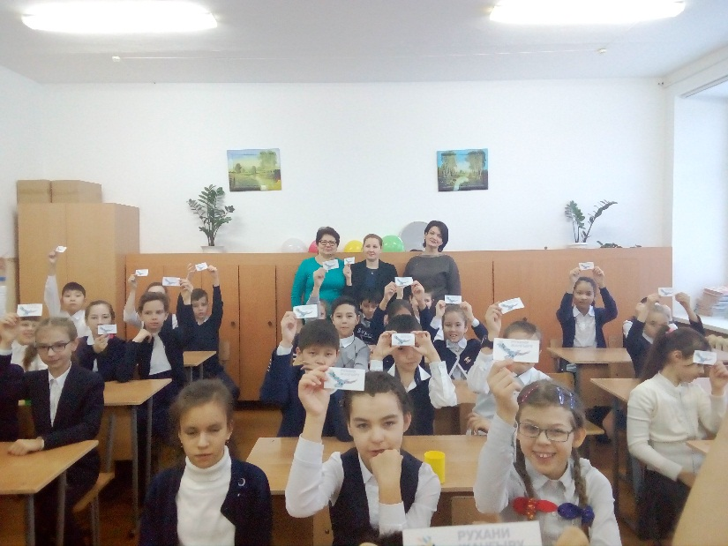
Бүгін біздің мектебімізде « «Болашаққа бағдар: рухани жаңғыру» -«Болашаққа көзқарас- қоғамдық сананы жаңғырту» семинарына дайындық мақсатында» ашық есіктер күні өтті.

Балалар келген қонақтарды және табысты адамдарды қуана қарсы алды.

Павлодар облысының ішкі саясат бөлімінің басшысы С.А.Гладышева 4 «Д» сыныбында кездесуде болды. Кездесу жылы, мейірімді түрде өтті.

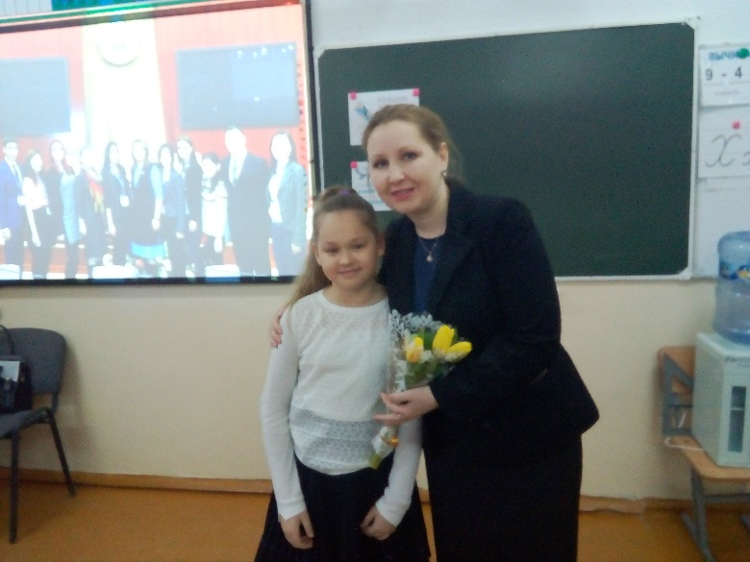
Оқушылар өздерін толғандырған сұрақтарға жауап алды.
Осы қызықты кездесу олардың ойларында көпке дейін қалатыны сөзсіз.

